Notice: Information du patient

Idacio 40 mg, solution injectable en stylo prérempli

adalimumab

Veuillez lire attentivement cette notice avant d’utiliser ce médicament car elle contient des informations importantes pour vous.
- Gardez cette notice. Vous pourriez avoir besoin de la relire.
- Votre médecin vous remettra également une carte de surveillance qui comporte d'importantes informations sur la tolérance que vous devez connaître avant que l'on vous administre Idacio et pendant le traitement. Conservez cette carte avec vous pendant votre traitement et pendant 4 mois après la dernière injection d’Idacio reçue par vous (ou votre enfant).
- Si vous avez d’autres questions, interrogez votre médecin ou pharmacien.
- Ce médicament vous a été personnellement prescrit. Ne le donnez pas à d’autres personnes. Il pourrait leur être nocif, même si les signes de leur maladie sont identiques aux vôtres.
- Si vous ressentez un quelconque effet indésirable, parlez-en à votre médecin ou votre pharmacien. Ceci s’applique aussi à tout effet indésirable qui ne serait pas mentionné dans cette notice. Voir rubrique 4.

Que contient cette notice ?

1. Qu’est-ce qu’Idacio et dans quels cas est-il utilisé
2. Quelles sont les informations à connaître avant de prendre Idacio
3. Comment utiliser Idacio
4. Quels sont les effets indésirables éventuels
5. Comment conserver Idacio
6. Contenu de l’emballage et autres informations
7. Mode d’emploi

- Qu’est-ce-qu’Idacio et dans quels cas est-il utilisé

La substance active contenue dans Idacio est l’adalimumab, un médicament qui agit sur le système immunitaire (de défense) de votre organisme.

Idacio est destiné au traitement des maladies inflammatoires suivantes :
- polyarthrite rhumatoïde,
- arthrite juvénile idiopathique polyarticulaire,
- arthrite liée à l’enthésite,
- spondylarthrite ankylosante,
- spondyloarthrite axiale sans signes radiographiques de spondylarthrite ankylosante,
- rhumatisme psoriasique,
- psoriasis,
- hidrosadénite suppurée,
- maladie de Crohn,
- rectocolite hémorragique,
- uvéite non infectieuse.

Le principe actif dans Idacio, l’adalimumab, est un anticorps monoclonal. Les anticorps monoclonaux sont des protéines qui se lient à une cible spécifique dans le corps.

La cible de l’adalimumab est une autre protéine appelée facteur de nécrose tumorale (TNFα) qui est présente à des taux augmentés dans les maladies inflammatoires mentionnées ci-dessus. En se liant au TNFα, Idacio bloque son action et réduit l’inflammation dans ces maladies.

Polyarthrite rhumatoïde

La polyarthrite rhumatoïde est une maladie inflammatoire des articulations.

Idacio est utilisé pour traiter la polyarthrite rhumatoïde chez l’adulte.
Si vous avez une polyarthrite rhumatoïde active modérée à sévère, on pourra d’abord vous prescrire des médicaments de fond tels que du méthotrexate. Si ces traitements ne fonctionnent pas suffisamment, on vous prescrira Idacio pour traiter votre polyarthrite rhumatoïde.

Idacio peut aussi être utilisé pour traiter la polyarthrite sévère, active et évolutive non traitée préalablement par le méthotrexate.

Idacio peut ralentir les lésions cartilagineuses et osseuses des articulations causées par la maladie et améliorer les capacités fonctionnelles.

Habituellement, Idacio est utilisé avec le méthotrexate. Si votre médecin considère que le méthotrexate est inapproprié, Idacio peut être donné seul.

Arthrite juvénile idiopathique polyarticulaire et arthrite liée à l’enthésite

L’arthrite juvénile idiopathique polyarticulaire et l’arthrite liée à l’enthésite sont des maladies inflammatoires des articulations qui commencent à se manifester dans l’enfance.

Idacio est utilisé pour traiter l’arthrite juvénile idiopathique polyarticulaire chez l’enfant et l’adolescent de 2 à 17 ans et l’arthrite liée à l’enthésite chez l’enfant et l’adolescent de 6 à 17 ans.
On pourra d’abord prescrire d’autres traitements de fond tels que du méthotrexate. Si ces traitements ne fonctionnent pas suffisamment, on prescrira Idacio aux patients pour traiter leur arthrite juvénile idiopathique polyarticulaire ou leur arthrite liée à l’enthésite.

Spondylarthrite ankylosante et spondyloarthrite axiale sans signes radiographiques de spondylarthrite ankylosante

La spondylarthrite ankylosante et la spondyloarthrite axiale sans signes radiographiques de spondylarthrite ankylosante sont des maladies inflammatoires de la colonne vertébrale.

Idacio est utilisé chez l’adulte pour traiter ces maladies
Si vous avez une spondylarthrite ankylosante ou une spondyloarthrite axiale sans signes radiographiques de spondylarthrite ankylosante, on vous prescrira d'abord d'autres médicaments. Si ces traitements ne fonctionnent pas suffisamment, on vous prescrira Idacio afin d'atténuer les signes et symptômes de votre maladie.

Rhumatisme psoriasique

Le rhumatisme psoriasique est une maladie inflammatoire des articulations associée au psoriasis.

Idacio est utilisé pour traiter le rhumatisme psoriasique chez l’adulte. Idacio peut ralentir les altérations du cartilage et de l’os des articulations dues à la maladie et améliore les capacités fonctionnelles.

Psoriasis en plaques chez l’adulte et l’enfant

Le psoriasis en plaques est une maladie inflammatoire de la peau qui provoque la formation de plaques squameuses rouges croûteuses couvertes de squames argentées. Le psoriasis en plaques peut aussi toucher les ongles, entrainant leur effritement, leur épaississement et leur décollement du lit de l’ongle, ce qui peut être douloureux. On pense que le psoriasis est causé par un dérèglement du système immunitaire de l’organisme qui entraîne une augmentation de la production de cellules cutanées.

Idacio est utilisé pour traiter le psoriasis en plaques modéré à sévère chez l’adulte. Idacio est également utilisé pour traiter le psoriasis en plaques sévère chez les enfants et adolescents âgés de 4 à 17 ans pour lesquels les médicaments appliqués sur la peau et les traitements par lumière UV n’ont pas été assez efficaces ou ne sont pas adaptés.

Hidrosadénite suppurée chez l’adulte et l’adolescent

L'hidrosadénite suppurée (également appelée maladie de Verneuil) est une maladie inflammatoire chronique de la peau souvent douloureuse. Les symptômes peuvent inclure des nodules sensibles (bosses) et des abcès (furoncles) avec éventuellement écoulement de pus. Elle touche le plus souvent des zones spécifiques de la peau, telles que les plis sous les seins, les aisselles, l'intérieur des cuisses, l'aine, et les fesses. Des cicatrices en relief peuvent également apparaître sur les zones concernées.

Idacio est utilisé pour traiter l'hidrosadénite suppurée chez l'adulte et l’adolescent à partir de 12 ans. Idacio peut réduire le nombre de nodules et d'abcès que vous avez, et la douleur souvent associée à la maladie. On pourra d’abord vous prescrire d’autres médicaments. Si ces traitements ne fonctionnent pas suffisamment, on vous prescrira Idacio.

Maladie de Crohn chez l’adulte et l’enfant

La maladie de Crohn est une maladie inflammatoire du tube digestif.

Idacio est utilisé pour traiter la maladie de Crohn chez l’adulte et l’enfant de 6 à 17 ans. Si vous êtes atteint de la maladie de Crohn, on vous prescrira d’abord d'autres médicaments. Si votre réponse à ces traitements n'est pas assez bonne, on vous prescrira Idacio afin d'atténuer les signes et symptômes de votre maladie de Crohn.

Rectocolite hémorragique chez l’adulte et l’enfant

La rectocolite hémorragique est une maladie inflammatoire du gros intestin.

Idacio est utilisé pour traiter la rectocolite hémorragique modérée à sévère chez les adultes et les
enfants âgés de 6 à 17 ans. Si vous souffrez de rectocolite hémorragique, on vous prescrira d’abord d’autres médicaments. Si ces traitements ne fonctionnent pas suffisamment, on vous prescrira Idacio afin d'atténuer les signes et symptômes de votre maladie.

Uvéite non infectieuse chez l’adulte et l’enfant

L’uvéite non infectieuse est une maladie inflammatoire touchant certaines parties de l’œil. Cette inflammation peut entraîner une baisse de la vision et/ou la présence de particules flottant dans l’œil (points noirs ou filaments qui se déplacent dans le champ de vision). Idacio agit en réduisant cette inflammation.

Idacio est utilisé pour traiter :
- les adultes atteints d’uvéite non infectieuse présentant une inflammation de la partie arrière de l’œil
- les enfants à partir de 2 ans atteints d’uvéite chronique non infectieuse présentant une inflammation de la partie avant de l’œil

- Quelles sont les informations à connaître avant de prendre Idacio

Ne prenez jamais Idacio

- si vous êtes allergique à l’adalimumab ou à l’un des autres composants contenus dans ce médicament (mentionnés dans la rubrique 6).

- si vous avez une infection sévère, y compris une tuberculose, une septicémie (empoisonnement du sang) ou d’autres infections opportunistes (infections inhabituelles liées à un système immunitaire affaibli). Il est important de signaler à votre médecin si vous avez des signes d’infections, par exemple : de la fièvre, des plaies, une sensation de fatigue, des problèmes dentaires (voir "Avertissements et précautions ").

- si vous souffrez d'insuffisance cardiaque modérée ou sévère. Il est important d'informer votre médecin si vous avez eu des problèmes graves (voir "Avertissements et précautions").

Avertissements et précautions

Adressez-vous à votre médecin ou pharmacien avant d’utiliser Idacio.

Réaction allergique

• Si vous avez des réactions allergiques avec des symptômes tels qu’oppression dans la poitrine, respiration sifflante, sensations vertigineuses, gonflement ou éruption cutanée, arrêtez les injections d’Idacio et contactez votre médecin immédiatement car dans de rares cas, ces réactions peuvent menacer le pronostic vital.

Infection

• Si vous avez une infection, y compris une infection de longue durée ou localisée (par exemple, ulcère de jambe), consultez votre médecin avant de commencer Idacio. En cas de doute, veuillez contacter votre médecin.

• Vous pouvez développer plus facilement des infections au cours du traitement par Idacio. Ce risque peut augmenter si votre fonction pulmonaire est réduite. Ces infections peuvent être graves et elles incluent tuberculose, infections causées par des virus, des champignons, des parasites ou des bactéries ou autres infections inhabituelles de l’organisme et septicémie (empoisonnement du sang). Ces infections peuvent dans de rares cas, menacer la vie du patient. Il est important de prévenir votre médecin si vous avez des symptômes tels que de la fièvre, si vous avez des plaies, si vous vous sentez fatigué ou si vous avez des problèmes dentaires. Votre médecin peut vous recommander d’arrêter momentanément votre traitement par Idacio.

Tuberculose

• Comme des cas de tuberculose ont été rapportés chez des patients traités par adalimumab, votre médecin recherchera tout signe ou symptôme de tuberculose avant de débuter le traitement. Ceci comprendra une évaluation médicale approfondie incluant vos antécédents médicaux et des examens de dépistage (par exemple radiographie pulmonaire et test tuberculinique). La réalisation et les résultats de ces tests devront être enregistrés sur votre carte de surveillance. Il est très important de dire à votre médecin si vous avez déjà contracté la tuberculose ou si vous avez été en contact étroit avec quelqu’un qui a eu la tuberculose. Une tuberculose peut se développer pendant le traitement, même si vous avez eu un traitement préventif de la tuberculose. Si des symptômes de tuberculose (toux persistante, perte de poids, apathie, légère fièvre) ou si d’autres infections apparaissent durant ou après le traitement, prévenez votre médecin immédiatement.

Infection migrante/récidivante

• Prévenez votre médecin si vous avez habité ou voyagé dans des régions où les infections fongiques telles qu’histoplasmose, coccidioïdomycose ou blastomycose sont fréquentes.

- Prévenez votre médecin si vous avez des antécédents d’infections récurrentes ou d’autres problèmes de santé qui pourraient accroître le risque d’infection.

Virus de l’hépatite B

- Prévenez votre médecin si vous êtes porteur du virus de l’hépatite B (VHB), si vous avez une hépatite B active ou si vous pensez pouvoir avoir un risque de contracter le VHB. Votre médecin devra effectuer un dépistage du VHB. L’adalimumab peut réactiver une infection à VHB chez les patients qui sont porteurs de ce virus. Dans de rares cas, particulièrement si vous prenez d’autres médicaments qui diminuent le système immunitaire, une réactivation de l’infection au VHB peut être extrêmement grave.

Patient de plus de 65 ans

- Si vous avez plus de 65 ans, vous pouvez être plus sensibles aux infections pendant le traitement par Idacio. Vous et votre médecin devez apporter une attention particulière aux signes d’infection lorsque vous êtes traités par Idacio. Il est important de signaler à votre médecin si vous avez des signes d’infection tels que de la fièvre, des plaies, une sensation de fatigue ou des problèmes dentaires.

Intervention chirurgicale ou dentaire

• Si vous devez subir une intervention chirurgicale ou dentaire, prévenez votre médecin que vous êtes traité par Idacio. Votre médecin peut vous recommander d’arrêter momentanément votre traitement par Idacio.

Maladie démyélinisante

• Si vous avez ou développez une maladie démyélinisante (maladie affectant la gaine isolante qui protège les nerfs) telle que la sclérose en plaques, votre médecin évaluera si vous devez recevoir ou continuer de recevoir Idacio. Informez immédiatement votre médecin si vous présentez des symptômes tels que des modifications de votre vision, une faiblesse dans les bras ou les jambes, ou un engourdissement ou des fourmillements dans une partie de votre corps.

Vaccins

• Certains vaccins contiennent des formes vivantes mais affaiblies de bactéries ou de virus provoquant des maladies et ne doivent pas être administrés pendant le traitement par Idacio s’ils provoquent des infections. Vérifiez avec votre médecin avant toute vaccination. Il est recommandé, si possible, d’administrer aux enfants toutes les vaccinations prévues pour leur âge avant qu’ils ne commencent le traitement par Idacio. Si vous recevez Idacio alors que vous êtes enceinte, votre enfant peut présenter un risque plus élevé d’avoir une infection pendant environ 5 mois après la dernière dose reçue pendant la grossesse. Il est important de dire aux médecins de votre enfant et aux autres professionnels de santé que vous avez eu Idacio pendant votre grossesse ; ils pourront ainsi décider quand votre bébé devra recevoir ses vaccins.

Insuffisance cardiaque

• Il est important d’informer votre médecin si vous avez eu ou si vous avez des problèmes cardiaques graves. Si vous avez une insuffisance cardiaque légère et que vous êtes traité par Idacio, l’état de votre insuffisance cardiaque doit être étroitement surveillé par votre médecin. Si vous développez de nouveaux symptômes ou si ceux de votre insuffisance cardiaque s’aggravent (par exemple souffle court ou gonflement des pieds), vous devez contacter immédiatement votre médecin.

Fièvre, hématomes, saignements ou pâleur

• Chez certains patients, l'organisme peut ne pas parvenir à fabriquer assez de cellules sanguines qui luttent contre les infections ou à arrêter les hémorragies. Si vous avez une fièvre qui ne disparaît pas, si vous avez des contusions ou saignez très facilement, si vous présentez une pâleur, contactez tout de suite votre médecin. Votre médecin pourrait décider d'arrêter le traitement.

Cancer

• Il y a eu de très rares cas de certains types de cancers chez des enfants et des adultes traités par adalimumab ou par d'autres anti-TNFα. Les sujets avec une polyarthrite rhumatoïde plus grave et qui ont développé la maladie depuis longtemps ont un risque plus élevé que la moyenne de développer un lymphome, et une leucémie (cancers qui touchent les cellules sanguines et la moelle osseuse). Si vous prenez Idacio, le risque d’avoir un lymphome, une leucémie ou d’autres cancers peut augmenter. Dans de rares cas, une forme spécifique et sévère de lymphome a été observée chez des patients prenant de l’adalimumab. Certains de ces patients étaient également traités par les médicaments azathioprine ou mercaptopurine. Indiquez à votre médecin si vous prenez de l’azathioprine ou de la mercaptopurine avec Idacio.

- De plus, des cas de cancers de la peau non mélanomes ont été observés chez des patients prenant de l’adalimumab. Si de nouvelles zones de lésions cutanées apparaissent pendant ou après le traitement ou si des marques ou des zones lésées pré-existantes changent d’aspect, signalez-le à votre médecin.

• Des cas de cancers autres que des lymphomes ont été signalés chez des patients souffrant d'une maladie pulmonaire spécifique appelée broncho pneumopathie chronique obstructive (BPCO) et traités par un autre anti-TNFα. Si vous souffrez de BPCO ou êtes un gros fumeur, vous devriez discuter avec votre médecin si un traitement par un anti-TNFα est adapté pour vous.

- Dans de rares cas, le traitement par Idacio peut entraîner un syndrome de type lupus. Contactez votre médecin si des symptômes tels que rash persistant inexpliqué, fièvre, douleur articulaire ou fatigue surviennent.

Enfants et adolescents

- Vaccinations : si possible, les enfants doivent être à jour dans leurs vaccinations avant d’utiliser Idacio.
- Ne donnez pas Idacio aux enfants ayant une arthrite juvénile idiopathique polyarticulaire avant l’âge de 2 ans.
- N’utilisez pas la seringue préremplie à 40 mg ou le stylo prérempli à 40 mg si des doses autres que 40 mg sont recommandées.

Autres médicaments et Idacio

Informez votre médecin ou pharmacien si vous prenez, avez récemment pris ou pourriez prendre tout autre médicament.

Idacio peut être pris en association avec le méthotrexate ou certains traitements de fond de la polyarthrite rhumatoïde (sulfasalazine, hydroxychloroquine, léflunomide et préparations injectables à base de sels d’or), corticoïdes ou médicaments contre la douleur y compris les anti-inflammatoires non stéroïdiens (AINS).

Vous ne devriez pas prendre Idacio en association avec des médicaments contenant les substances actives, anakinra ou abatacept en raison du risque accru d’infection grave. L’association d’adalimumab, ainsi que d’autres antagonistes du TNF, avec l’anakinra ou l’abatacept n’est pas recommandée, en raison de l’éventuel risque accru d’infections, y compris d’infections graves et d’autres interactions pharmacologiques potentielles. Si vous vous posez des questions, consultez votre médecin.

Grossesse et allaitement

Si vous pensez être enceinte ou planifiez une grossesse, demandez conseil à votre médecin ou à votre pharmacien avant de prendre ce médicament.

Il vous est recommandé d’éviter de débuter une grossesse et vous devez utiliser une contraception adéquate pendant que vous utilisez Idacio et pendant au moins 5 mois après la dernière injection d’Idacio. Si vous devenez enceinte, vous devez consulter votre médecin.

Idacio doit être utilisé pendant la grossesse seulement si nécessaire.

D’après une étude sur la grossesse, il n’existait pas de risque plus élevé d’anomalies congénitales lorsque la mère avait reçu de l’adalimumab pendant la grossesse par rapport aux mères ayant la même maladie et n’ayant pas reçu d’adalimumab pendant la grossesse.

Idacio peut être utilisé pendant l’allaitement.

Si vous recevez Idacio pendant votre grossesse, votre bébé peut présenter un risque plus élevé d’avoir une infection. Il est important de prévenir les médecins de votre bébé ainsi que les autres professionnels de santé que vous avez reçu Idacio pendant votre grossesse et ceci, avant que votre bébé ne reçoive ses vaccins. Pour plus d’informations, voir la rubrique sur la vaccination.

Conduite de véhicules et utilisation de machines

Idacio peut avoir une influence mineure sur votre aptitude à conduire, à faire du vélo ou à utiliser des machines. Des sensations vertigineuses (vertiges) et des troubles de la vision peuvent survenir après l’injection d’Idacio.

Idacio contient du sodium

Ce médicament contient moins de 1 mmol (23 mg) de sodium par dose de 0,8 ml, c’est-à-dire qu’il est pratiquement « sans sodium ».

- Comment utiliser Idacio

Veillez à toujours prendre ce médicament en suivant exactement les indications de votre médecin ou pharmacien. Vérifiez auprès de votre médecin ou de votre pharmacien, en cas de doute.

Idacio est injecté sous la peau (administration sous-cutanée). Les patients nécessitant une dose inférieure à 40 mg doivent utiliser la présentation d’Idacio en flacon de 40 mg.

Les doses d’Idacio recommandées dans chacune des indications approuvées sont présentées dans le tableau suivant.

Polyarthrite rhumatoïde, rhumatisme psoriasique, spondylarthrite ankylosante ou spondylarthrite axiale sans signe radiographique de spondylarthrite ankylosante
Âge ou poids corporel | Quelle dose prendre, et à quelle fréquence ? | Remarques
Adultes | 40 mg une semaine sur deux | Dans la polyarthrite rhumatoïde, l’administration de méthotrexate se poursuit pendant l’utilisation d’Idacio. Si votre médecin décide que le méthotrexate ne convient pas, Idacio peut être administré seul.  Si vous êtes atteint(e) de polyarthrite rhumatoïde et que vous ne recevez pas de méthotrexate avec votre traitement par Idacio, votre médecin pourra décider de vous administrer Idacio à 40 mg toutes les semaines ou 80 mg une semaine sur deux.

Arthrite juvénile idiopathique polyarticulaire
Âge ou poids corporel | Quelle dose prendre, et à quelle fréquence ? | Remarques
Enfants, adolescents et adultes à partir de 2 ans, pesant 30 kg ou plus | 40 mg une semaine sur deux | Sans objet
Enfants et adolescents à partir de 2 ans, pesant entre 10 kg et moins de 30 kg | 20 mg une semaine sur deux | Sans objet

Arthrite liée à l'enthésite
Âge ou poids corporel | Quelle dose prendre, et à quelle fréquence ? | Remarques
Enfants, adolescents et adultes à partir de 6 ans, pesant 30 kg ou plus | 40 mg une semaine sur deux | Sans objet
Enfants et adolescents à partir de 6 ans, pesant entre 15 kg et moins de 30 kg | 20 mg une semaine sur deux | Sans objet

Psoriasis en plaques
Âge ou poids corporel | Quelle dose prendre, et à quelle fréquence ? | Remarques
Adultes | Dose initiale de 80 mg (en deux injections de 40 mg en une journée), suivie de 40 mg une semaine sur deux, commençant une semaine après la dose initiale.  Vous devez continuer de recevoir les injections d’Idacio aussi longtemps que votre médecin vous l’a indiqué. | Si cette dose n’est pas assez efficace, votre médecin peut augmenter la posologie à 40 mg toutes les semaines ou 80 mg une semaine sur deux.
Enfants et adolescents âgés de 4 à 17 ans et pesant 30 kg ou plus | Dose initiale de 40 mg, suivie par 40 mg une semaine plus tard.  Ensuite, la dose habituelle est de 40 mg une semaine sur deux. | Sans objet
Enfants et adolescents âgés de 4 à 17 ans, pesant entre 15 kg et moins de 30 kg | Dose initiale de 20 mg, suivie par 20 mg une semaine plus tard.  Ensuite, la dose habituelle est de 20 mg une semaine sur deux. | Sans objet

Hidradénite suppurée (maladie de Verneuil)
Âge ou poids corporel | Quelle dose prendre, et à quelle fréquence ? | Remarques
Adultes | Dose initiale de 160 mg (en quatre injections de 40 mg en une journée, ou deux injections de 40 mg par jour sur deux jours consécutifs), suivie d’une dose de 80 mg (en deux injections de 40 mg le même jour) deux semaines plus tard. Après deux semaines supplémentaires, continuer avec une dose de 40 mg toutes les semaines ou 80 mg une semaine sur deux, selon la prescription de votre médecin. | Il est recommandé de nettoyer chaque jour les zones affectées avec un produit antiseptique.
Adolescents âgés de 12 à 17 ans et pesant 30 kg ou plus | Dose initiale de 80 mg (en deux injections de 40 mg en une journée), suivie de 40 mg une semaine sur deux, commençant une semaine plus tard. | Si cette dose n’est pas assez efficace, votre médecin peut augmenter la fréquence d’administration à 40 mg toutes les semaines ou 80 mg une semaine sur deux.  Il est recommandé de nettoyer chaque jour les zones affectées avec un produit antiseptique.

Maladie de Crohn
Âge ou poids corporel | Quelle dose prendre, et à quelle fréquence ? | Remarques
Enfants, adolescents et adultes à partir de 6 ans, pesant 40 kg ou plus | Dose initiale de 80 mg (en deux injections de 40 mg en une journée), suivie de 40 mg deux semaines plus tard.  Si une réponse plus rapide est nécessaire, votre médecin pourra prescrire une dose initiale de 160 mg (en quatre injections de 40 mg en une journée, ou deux injections de 40 mg par jour sur deux jours consécutifs), suivie de 80 mg (en deux injections de 40 mg en une journée) deux semaines plus tard.  Ensuite, la dose habituelle est de 40 mg une semaine sur deux. | Si cette dose n’est pas assez efficace, votre médecin peut augmenter la fréquence d’administration à 40 mg toutes les semaines ou 80 mg une semaine sur deux.
Enfants et adolescents âgés de 6 à 17 ans, pesant moins de 40 kg | Dose initiale de 40 mg, suivie par 20 mg deux semaines plus tard.  Si une réponse plus rapide est nécessaire, votre médecin pourra prescrire une première dose de 80 mg (en deux injections de 40 mg en une journée), suivie de 40 mg deux semaines plus tard.  Ensuite, la dose habituelle est de 20 mg une semaine sur deux. | Si cette dose n’est pas assez efficace, votre médecin peut augmenter la fréquence d’administration à 20 mg toutes les semaines.

Rectocolite hémorragique
Âge ou poids corporel | Quelle dose prendre, et à quelle fréquence ? | Remarques
Adultes | Dose initiale de 160 mg (en quatre injections de 40 mg en une journée, ou deux injections de 40 mg par jour sur deux jours consécutifs), suivie de 80 mg (en deux injections de 40 mg en une journée) deux semaines plus tard.  Ensuite, la dose habituelle est de 40 mg une semaine sur deux. | Si cette dose n’est pas assez efficace, votre médecin peut augmenter la posologie à 40 mg toutes les semaines ou 80 mg une semaine sur deux.
Enfants et adolescents à partir de 6 ans pesant 40 kg et plus | Première dose de 160 mg (quatre injections de 40 mg le même jour ou deux injections de 40 mg par jour pendant deux jours consécutifs), suivie de 80 mg (deux injections de 40 mg le même jour) deux semaines après.  Ensuite, la dose habituelle est de 80 mg une semaine sur deux. | Les patients atteignant l’âge de 18 ans alors qu’ils reçoivent une dose de 80 mg toutes les deux semaines doivent poursuivre leur traitement à la dose prescrite.
Enfants et adolescents à partir de 6 ans pesant moins de 40 kg | Première dose de 80 mg (deux injections de 40 mg le même jour), suivie de 40 mg (une injection de 40 mg) deux semaines après.  Ensuite, la dose habituelle est de 40 mg une semaine sur deux. | Les patients atteignant l’âge de 18 ans alors qu’ils reçoivent une dose de 40 mg toutes les deux semaines doivent poursuivre leur traitement à la dose prescrite..

Uvéite non infectieuse
Âge ou poids corporel | Quelle dose prendre, et à quelle fréquence ? | Remarques
Adultes | Dose initiale de 80 mg (en deux injections de 40 mg), suivie de 40 mg une semaine sur deux, commençant une semaine après la dose initiale.  Vous devez continuer de recevoir les injections d’Idacio aussi longtemps que votre médecin vous l’a indiqué. | Les corticoïdes ou les autres médicaments qui influent sur le système immunitaire peuvent être poursuivis pendant le traitement par Idacio. Idacio peut également être administré seul.
Enfants et adolescents à partir de 2 ans, pesant moins de 30 kg | 20 mg une semaine sur deux | Votre médecin peut prescrire une dose initiale de 40 mg, qui pourra être administrée une semaine avant le début de la dose habituelle.  Le traitement par Idacio est recommandé en association avec le méthotrexate.
Enfants et adolescents à partir de 2 ans, pesant au moins 30 kg | 40 mg une semaine sur deux | Votre médecin peut aussi prescrire une dose initiale de 80 mg, qui pourra être administrée une semaine avant le début de la dose habituelle.  Le traitement par Idacio est recommandé en association avec le méthotrexate.

Mode et voie d’administration

Idacio est administré par injection sous la peau (en injection sous-cutanée).

Pour des instructions détaillées sur la manière d’injecter Idacio, consulter la section 7 « Mode d’emploi ».

Si vous avez utilisé plus d’Idacio que vous n’auriez dû
Si vous avez injecté, accidentellement, Idacio plus souvent que vous n’auriez dû, contactez votre médecin ou pharmacien et expliquez-lui que vous en avez pris plus que prévu. Gardez toujours avec vous la boîte du médicament, même si elle est vide.

Si vous oubliez d’utiliser Idacio
Si vous oubliez de vous faire une injection, vous devez vous injecter Idacio dès que vous vous en rendez compte. Puis injectez la dose suivante à la date qui avait été initialement prévue si vous n’aviez pas oublié une dose.

Si vous arrêtez d’utiliser Idacio
La décision d’arrêter d’utiliser Idacio doit être discutée avec votre médecin. Vos symptômes peuvent revenir à l’arrêt du traitement.

Si vous avez d'autres questions sur l'utilisation de ce médicament, demandez plus d’informations à votre médecin ou à votre pharmacien.

4. Quels sont les effets indésirables éventuels

Comme tous les médicaments, ce médicament peut provoquer des effets indésirables, mais ils ne surviennent pas systématiquement chez tout le monde. La plupart sont légers ou peu importants. Cependant certains peuvent être graves et nécessiter un traitement. Les effets secondaires peuvent survenir 4 mois ou plus après la dernière injection d’Idacio.

Consulter un médecin en urgence si vous constatez l’un des signes suivants de réaction allergique ou d’insuffisance cardiaque :
• éruption cutanée sévère, urticaire;
• gonflement de la face, des mains, des pieds ;
• gêne respiratoire, gêne en avalant ;
• essoufflement à l'effort ou en position allongée ou gonflement des pieds.

Avertissez votre médecin dès que possible si vous constatez un des effets suivants :
• des signes et symptômes d’infection tels que fièvre, sensations de nausées ou de malaise, plaies, problèmes dentaires, brûlures en urinant, sensation de faiblesse ou de fatigue, ou toux ;
• des symptômes de problèmes nerveux tels que picotements, engourdissements, vision double ou faiblesse des bras ou des jambes ;
- des signes de cancer de la peau, tels qu’une bosse ou une plaie ouverte qui ne guérit pas ;
- des signes et symptômes évoquant des troubles sanguins tels que fièvre persistante, ecchymoses, saignements, pâleur.

Les effets secondaires suivants ont été observés avec l'adalimumab :

Très fréquent (peut affecter plus d’1 personne sur 10)
- réactions au point d'injection (dont douleur, tuméfaction, rougeur ou démangeaison) ;
- infections des voies respiratoires (y compris rhume, nez qui coule, sinusite, pneumonie) ;
- maux de tête ;
- douleurs abdominales (au ventre) ;
- nausées et vomissements ;
- rash ;
- douleurs dans les muscles.

Fréquent (peut affecter jusqu’à 1 personne sur 10)
- infections graves (y compris empoisonnement du sang et grippe) ;
- infections intestinales (y compris gastroentérite) ;
- infections cutanées (y compris cellulite et zona) ;
- infections de l’oreille ;
- infections de la bouche (y compris infections dentaires et boutons de fièvre) ;
- infections des organes de reproduction ;
- infections urinaires ;
- infections fongiques ;
- infections articulaires ;
- tumeurs bénignes ;
- cancer de la peau ;
- réactions allergiques (y compris allergie saisonnière) ;
- déshydratation ;
- troubles de l’humeur (y compris dépression) ;
- anxiété ;
- sommeil difficile ;
- troubles sensitifs tels que fourmillements, picotements ou engourdissement ;
- migraine ;
- symptômes de compression des racines nerveuses (y compris douleurs au bas du dos et douleurs dans les jambes) ;
- troubles de la vision ;
- inflammation oculaire ;
- inflammation de la paupière et gonflement des yeux ;
- vertiges (sensation que la pièce tourne autour de soi) ;
- sensation de battements de cœur rapides ;
- hypertension ;
- bouffées de chaleur ;
- hématomes (gonflement solide avec du sang coagulé sous la peau) ;
- toux ;
- asthme ;
- souffle court ;
- saignements gastro-intestinaux ;
- dyspepsie (indigestion, ballonnement, brûlure gastrique) ;
- reflux acide ;
- syndrome de Gougerot-Sjögren (y compris sècheresse oculaire et de la bouche) ;
- démangeaisons ;
- éruption cutanée avec démangeaisons ;
- ecchymoses ;
- inflammation cutanée (telle qu’eczéma) ;
- cassure des ongles des mains et des pieds ;
- transpiration excessive ;
- chute des cheveux ;
- apparition ou aggravation d’un psoriasis ;
- spasmes musculaires ;
- présence de sang dans les urines ;
- problèmes rénaux ;
- douleur thoracique ;
- œdème (accumulation de liquide dans l’organisme, qui provoque un gonflement des tissus affectés) ;
- fièvre ;
- diminution du nombre de plaquettes sanguines, ce qui augmente le risque de saignements ou d’hématomes ;
- mauvaise cicatrisation.

Peu fréquent (peut affecter jusqu’à 1 personne sur 100)
- infections inhabituelles (incluant la tuberculose et d’autres infections qui surviennent lorsque la résistance aux maladies est diminuée) ;
- infections neurologiques (y compris méningite virale) ;
- infections oculaires ;
- infections bactériennes ;
- diverticulite (inflammation et infection du gros intestin) ;
- cancer incluant cancer affectant le système lymphatique (lymphome) et mélanome (un type de cancer de la peau) ;
- troubles immunitaires qui peuvent affecter les poumons, la peau et les ganglions lymphatiques (le plus souvent une maladie appelée sarcoïdose) ;
- vascularite (inflammation des vaisseaux sanguins) ;
- tremblements ;
- neuropathie (lésions des nerfs) ;
- accident vasculaire cérébral ;
- vision double
- perte d’audition, bourdonnements d’oreilles ;
- sensation de battements cardiaques irréguliers tels que palpitations ;
- troubles cardiaques qui peuvent provoquer un essoufflement ou un œdème des chevilles ;
- crise cardiaque ;
- poche dans la paroi d’une grosse artère, inflammation et caillot dans une veine, obstruction d’un vaisseau sanguin ;
- maladie pulmonaire pouvant entraîner un essoufflement (y compris inflammation) ;
- embolie pulmonaire (obstruction d’une artère du poumon) ;
- épanchement pleural (accumulation anormale de liquide dans la cavité pleurale) ;
- inflammation du pancréas qui peut provoquer une douleur intense dans l’abdomen et le dos ;
- difficulté à avaler ;
- œdème du visage (gonflement) ;
- inflammation de la vésicule biliaire, calculs dans la vésicule biliaire ;
- stéatose du foie (accumulation de graisse dans les cellules du foie) ;
- sueurs nocturnes ;
- cicatrice ;
- faiblesse musculaire anormale ;
- lupus érythémateux disséminé (un trouble immunitaire comprenant une inflammation de la peau, du cœur, du poumon, des articulations et des autres systèmes d’organes) ;
- sommeil interrompu ;
- impuissance ;
- inflammations.

Rare (peut affecter jusqu’à 1 personne sur 1 000)
- leucémie (cancer affectant le sang et la moelle osseuse) ;
- réactions allergiques sévères avec choc ;
- sclérose en plaques ;
- troubles neurologiques (tels qu’inflammation du nerf optique de l’oeil et syndrome de Guillain-Barré, une maladie pouvant entraîner une faiblesse musculaire, des sensations anormales, des fourmillements dans les bras et le haut du corps ;
- arrêt de la fonction de pompage du cœur ;
- fibrose pulmonaire (formation de tissus cicatriciels dans les poumons) ;
- perforation intestinale (trou dans la paroi de l’intestin) ;
- hépatite (inflammation du foie) ;
- réactivation d’une infection par hépatite B ;
- hépatite auto-immune (inflammation du foie causée par le propre système immunitaire du corps) ;
- vascularite cutanée (inflammation des vaisseaux sanguins dans la peau) ;
- syndrome de Stevens-Johnson (réaction potentiellement mortelle se manifestant par des symptômes semblables à ceux de la grippe et par une éruption cutanée avec formation de cloques) ;
- œdème du visage (gonflement) avec réactions allergiques ;
- érythème polymorphe (rash inflammatoire de la peau) ;
- syndrome de type lupus ;
- angioedème (gonflement localisée de la peau) ;
- réaction lichénoïde cutanée (éruption cutanée violet-rougeâtre avec démangeaison).

Fréquence indéterminée (la fréquence ne peut être estimée sur la base des données disponibles)
- lymphome hépatosplénique à lymphocytes T (cancer hématologique rare souvent mortel) ;
- carcinome à cellules de Merkel (un type de cancer de la peau) ;
- sarcome de Kaposi, un cancer rare lié à l’infection par l’herpèsvirus humain de type 8. Le sarcome de Kaposi apparaît le plus fréquemment sous la forme de lésions violacées de la peau.
- insuffisance hépatique ;
- aggravation d’une maladie appelée dermatomyosite (caractérisée par une éruption cutanée accompagnant une faiblesse musculaire) ;
- Prise de poids (pour la plupart des patients, la prise de poids a été faible).

Certains effets indésirables observés avec l’adalimumab ne se traduisent par aucun symptôme et ne peuvent être détectés qu’au moyen d’examens sanguins. Ils incluent :

Très fréquent (peut affecter plus de 1 personne sur 10)
- taux faibles de globules blancs ;
- taux faibles de globules rouges ;
- élévation des taux de lipides dans le sang ;
- augmentation des enzymes hépatiques.

Fréquent (peut affecter jusqu’à 1 personne sur 10)
- taux élevés de globules blancs ;
- taux faibles de plaquettes ;
- élévation des taux d’acide urique dans le sang ;
- taux anormaux de sodium dans le sang ;
- taux faibles de calcium dans le sang ;
- taux faibles de phosphate dans le sang ;
- taux de sucre élevé dans le sang ;
- taux élevés de lactate déshydrogénase dans le sang ;
- présence d’anticorps dans le sang ;
- taux faible de potassium dans le sang.

Peu fréquent (peut affecter jusqu’à 1 personne sur 100)
- taux élevé de bilirubine (test sanguin du foie).

Rare (peut affecter jusqu’à 1 personne sur 1 000)
- taux faibles de globules blancs, de globules rouges et de plaquettes.

Déclaration des effets secondaires
Si vous ressentez un quelconque effet indésirable, parlez-en à votre médecin ou votre pharmacien. Ceci s’applique aussi à tout effet indésirable qui ne serait pas mentionné dans cette notice. Vous pouvez également déclarer les effets indésirables directement via Agence nationale de sécurité du médicament et des produits de santé (ANSM) et réseau des Centres Régionaux de Pharmacovigilance - Site internet : https://signalement.social-sante.gouv.fr. En signalant les effets indésirables, vous contribuez à fournir davantage d’informations sur la sécurité du médicament.

5. Comment conserver Idacio

Tenir ce médicament hors de la vue et de la portée des enfants.

N’utilisez pas ce médicament après la date de péremption qui est indiquée sur l’étiquette/la boîte après EXP . La date de péremption fait référence au dernier jour de ce mois.

A conserver au réfrigérateur (entre 2°C et 8°C). Ne pas congeler.

Conserver le stylo prérempli dans l’emballage extérieur à l’abri de la lumière.

Autres conditions de conservation :

Si nécessaire (par exemple, si vous voyagez), un seul stylo prérempli d’Idacio peut être conservé à température ambiante (jusqu’à 25 °C) pendant une durée maximale de 28 jours, en le protégeant de la lumière. Après avoir été retiré du réfrigérateur pour être conservé à température ambiante, votre stylo prérempli doit être utilisé dans les 28 jours ou jeté, même s‘il est remis au réfrigérateur.

Vous devez noter la date à laquelle le stylo a été retiré la première fois du réfrigérateur et la date à laquelle il doit être jeté.

Ne jetez aucun médicament au tout-à-l’égout ou avec les ordures ménagères. Demandez à votre pharmacien d’éliminer les médicaments que vous n’utilisez plus. Ces mesures contribueront à protéger l’environnement.

6. Contenu de l’emballage et autres informations

Ce que contient Idacio

- La substance active est l'adalimumab. Chaque stylo prérempli contient 40 mg d’adalimumab dans 0,8 ml de solution.
- Les autres composants sont : phosphate monosodique dihydraté, phosphate disodique dihydraté, mannitol, chlorure de sodium, acide citrique monohydraté, citrate de sodium, polysorbate 80, hydroxyde de sodium et eau pour préparations injectables.

Comment se présente Idacio en stylo prérempli et contenu de l'emballage extérieur

Idacio 40 mg, solution injectable (pour injection) en stylo prérempli est présenté sous forme de 0,8 ml de solution stérile, limpide, incolore de 40 mg d’adalimumab.

Le stylo prérempli d'Idacio contient une seringue préremplie avec Idacio.
Chaque boîte contient 2 ou 6 stylos préremplis, avec 2 ou 6 tampons d’alcool.

Idacio est disponible en flacon, en seringue préremplie et en stylo prérempli.

Titulaire de l'Autorisation de Mise sur le Marché

Fresenius Kabi Deutschland GmbH
Else-Kröner-Straße 1
61352 Bad Homburg v.d.Höhe
Allemagne

Fabricant

Fresenius Kabi Austria GmbH
Hafnerstraße 36,
8055 Graz
Autriche

La dernière date à laquelle cette notice a été révisée est octobre 2023.

Autres sources d’information

Des informations détaillées sur ce médicament sont disponibles sur le site internet de l’Agence européenne des médicaments http://www.ema.europa.eu/.

- Mode d’emploi

Veillez à lire, comprendre et respecter ce Mode d’emploi avant d’injecter Idacio. Avant la première utilisation, votre professionnel de santé devra vous montrer comment préparer et injecter Idacio correctement avec la seringue préremplie. Si vous avez des questions, parlez-en à votre professionnel de santé.
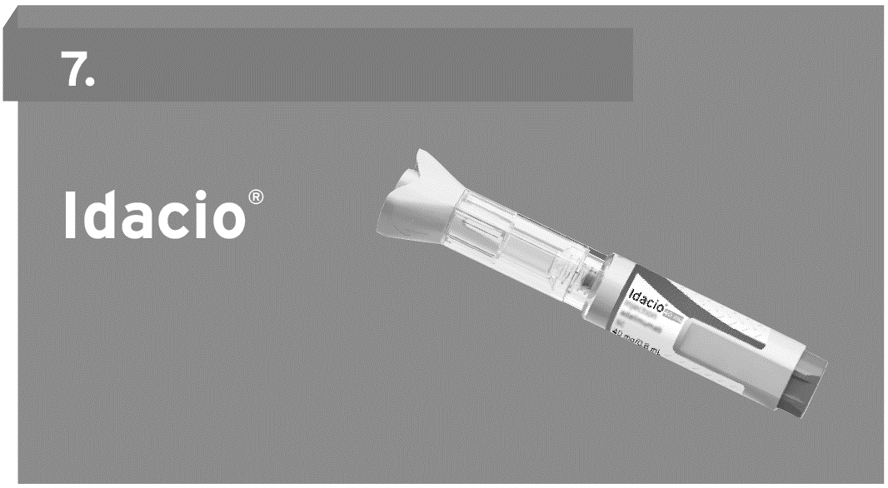
Remarque : images à des fins d’illustration uniquement
Mode d’emploi
Stylo prérempli à usage unique
(adalimumab) pour
injection sous-cutanée
40mg

Lisez attentivement ces instructions en entier avant d’utiliser votre stylo prérempli Idacio.
Informations importantes
- N'utilisez le stylo prérempli Idacio que si votre professionnel de santé vous a appris à l’utiliser correctement.
- Le stylo prérempli Idacio se présente sous la forme d'un stylo prérempli à usage unique prêt à l'emploi pour administrer une dose complète d'adalimumab.
- Injectez toujours selon la technique que votre professionnel de la santé vous a enseignée.
- Les enfants de moins de 12 ans ne sont pas autorisés à pratiquer eux-mêmes l’injection ; celle-ci doit être faite par un adulte qualifié.
- Gardez le stylo prérempli Idacio hors de la portée des enfants.
- Ne pas insérer les doigts dans l'ouverture du dispositif de sécurité.
- Ne pas utiliser un stylo prérempli Idacio qui a été congelé ou laissé à la lumière directe du soleil.
- Si vous avez des questions ou des préoccupations, parlez-en à votre professionnel de santé.
Informations sur le stockage
- Rangez le stylo prérempli dans sa boîte d'origine pour le protéger de la lumière.
- Conservez le stylo prérempli au réfrigérateur entre 2°C et 8°C.
- Si nécessaire, par exemple en voyage, un seul stylo prérempli peut être conservé à température ambiante jusqu'à 28 jours.

Familiarisez-vous avec votre stylo prérempli Idacio
Avant utilisation | Boîtier transparent de la seringue | Zone d’étiquetage  (Idacio, dosage, date d’expiration)
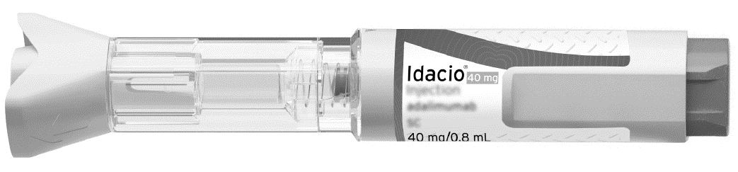 |  |  |  | Bouton d’injection
Capuchon de l’aiguille | Piston de la seringue |  | Corps de l’injecteur

Après utilisation |  | 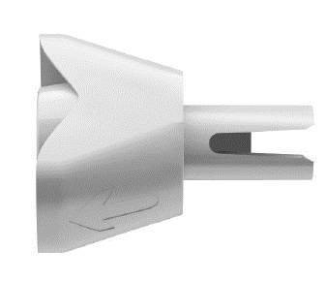 | Capuchon de l’aiguille
Aiguille
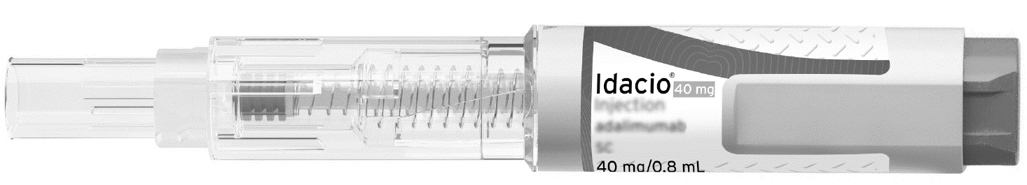
Dispositif de sécurité prolongé | Position finale du piston de la seringue

Etape 1 Préparez votre injection

Chaque boîte de stylos préremplis Idacio est livrée avec deux ou six stylos.
1.1 Préparez une surface plane propre, par exemple une table ou un plan de travail, dans un endroit bien éclairé.
1.2 Il vous faudra également (Figure A) :
- un tampon d'alcool (inclus dans la boîte)
- un tampon de coton ou de gaze, et
- un récipient pour objets pointus et tranchants.

Figure A

1.3 Retirez la boîte du réfrigérateur (Figure B).

Figure B

1.4 Vérifiez la date d'expiration sur le côté de la boîte
(Figure C).

EXP: MM/AAAA
Figure C

Avertissement : Ne pas utiliser si la date d’expiration est passée.

1.5 Retirez un stylo prérempli de sa boîte d'origine :
- placez deux doigts au niveau de l'étiquette
- tirez le stylo prérempli tout droit vers le haut pour le sortir de l'emballage (Figure D).
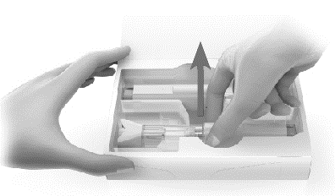
Figure D

Posez-le sur une surface propre et plane.

1.6 Remettez le(s) stylo(s) prérempli(s) restant(s) dans sa(leur) boîte d'origine au réfrigérateur (Figure E).
Figure E

Consultez la rubrique Informations sur le stockage pour savoir comment stocker votre(vos) stylo(s) prérempli(s) inutilisé(s).

1.7 Laissez le stylo prérempli à température ambiante pendant au moins 30 minutes pour permettre au médicament de se réchauffer (Figure F).
Figure F

L’injection du médicament froid peut être douloureuse.
Avertissement : Ne pas réchauffer le stylo prérempli de toute autre manière, par exemple au micro-ondes, dans l’eau chaude, ou à la lumière directe du soleil.
Avertissement : Ne pas retirer le capuchon de l'aiguille tant que vous n’êtes pas prêt(e) à réaliser l’injection.

Etape 2 Lavez-vous les mains

2.1 Lavez-vous bien les mains à l’eau et au savon, (Figure G) puis séchez-les bien.
Avertissement : Les gants ne remplacent pas la nécessité de se laver les mains.
Figure G | 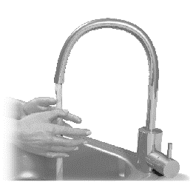

Etape 3 Vérifiez le stylo prérempli

3.1 Vérifiez le boîtier transparent de la seringue pour vous assurer que :
- Le liquide est transparent, incolore et exempt de particules (figure H).
- La seringue en verre n’est pas fissurée ni cassée (Figure H).
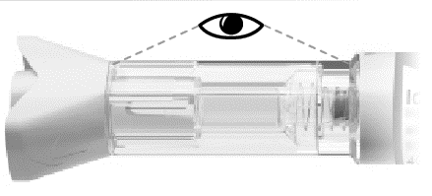
Boîtier transparent de la seringue
Figure H

Avertissement : Ne pas utiliser le stylo prérempli si le liquide contient des particules, s'il est trouble, coloré, contient des flocons, ou présente le moindre signe de dommage.
Si c'est le cas, jetez-le dans un récipient pour objets pointus et tranchants et contactez votre professionnel de santé ou votre pharmacien.
3.2 Vérifiez l'étiquette pour vous assurer que :
- Le nom sur le stylo prérempli indique Idacio (Figure I).
- La date de péremption figurant sur le stylo prérempli n'est pas dépassée (Figure I).

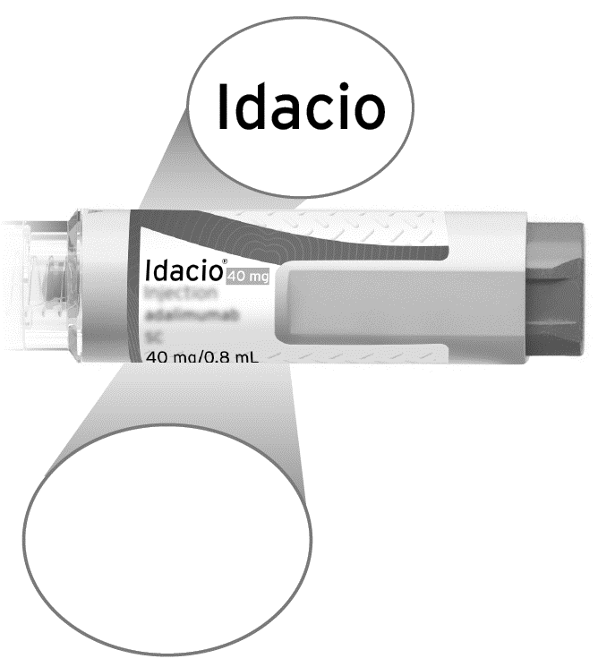
EXP: MM/AAAA

Figure I

Avertissement : Ne pas utiliser le stylo prérempli si le nom mentionné sur l'étiquette n'est pas Idacio et/ou si la date de péremption figurant sur l'étiquette est dépassée.
Si c'est le cas, jetez le stylo prérempli dans un récipient pour objets pointus et tranchants et contactez votre professionnel de santé ou votre pharmacien.

Etape 4 Choisissez le site d’injection
4.1 Choisissez un point d’injection (Figure J) :
- En haut des cuisses.
- Sur l’abdomen (injectez à au moins 5 centimètres du nombril).

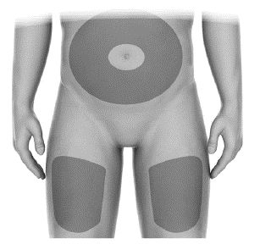
Figure J

4.2 Choisissez un site différent (à au moins 2,5 centimètres du site précédent) à chaque fois, afin de réduire les rougeurs, les irritations et autres problèmes de peau.
Avertissement : Ne pas injecter dans une zone sensible (douloureuse), contusionnée (marquée par des bleus), rougie, dure, cicatricielle, ou présentant des vergetures.
Avertissement : Si vous souffrez de psoriasis, n'injectez pas dans les lésions ou les plaques rouges, épaisses, surélevées ou squameuses.

Etape 5 : Nettoyez le site d’injection

5.1 Frottez la peau autour du point d'injection avec un tampon d'alcool pour la nettoyer (Figure K).
Avertissement : Ne pas toucher le point d’injection ni souffler dessus après l’avoir nettoyé.
Figure K

Etape 6 Faites votre injection

6.1 Retirez le capuchon de l’aiguille
- Tenez le stylo prérempli vers le haut et tirez tout droit sur le capuchon de l’aiguille (Figure L).
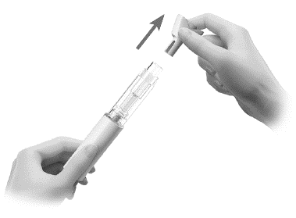
Figure L

Il se peut que vous voyiez des gouttes de liquide à l'extrémité de l'aiguille.
- Jetez le capuchon d’aiguille.
Avertissement : Ne pas tourner le capuchon.
Avertissement : Ne pas remettre le capuchon sur le stylo prérempli.

6.2 Positionnez le stylo prérempli
- Tenez le stylo prérempli de manière à voir le boîtier transparent de la seringue.
- Placez votre pouce au-dessus du bouton d’injection jaune (sans le toucher) (Figure M).
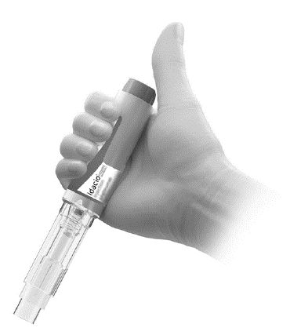
Figure M
- Placez le stylo prérempli contre votre peau à un angle de 90° (Figure N).
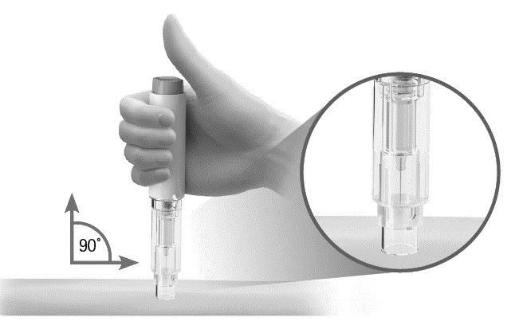
Figure N
Avant injection

- Poussez et tenez fermement le stylo prérempli contre votre peau jusqu'à ce que le dispositif de sécurité soit complètement enfoncé.
Ceci déverrouille le bouton d'injection (Figure O).
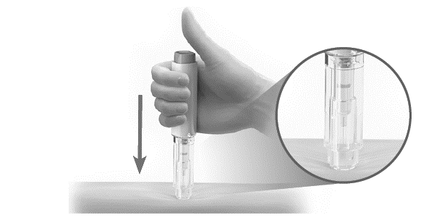
Figure O
Avant injection

6.3 Administrez l’injection
- Appuyez sur le bouton d’injection (Figure P).
Vous entendrez un fort déclic, signifiant que l'injection a commencé.
- Continuez à TENIR fermement le stylo prérempli.
- SURVEILLEZ le piston de la seringue pour vous assurer qu'il descend jusqu'au bout (Figure P).

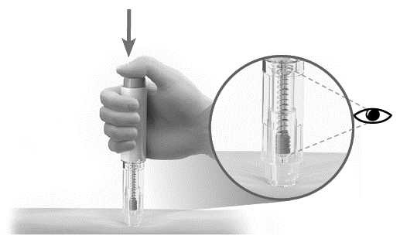
Figure P
Après injection

Avertissement : Ne pas enlever le stylo prérempli de la peau jusqu'à ce que le piston soit complètement descendu et que tout le liquide ait été injecté.
- Lorsque le piston de la seringue est descendu jusqu'au fond et s'est arrêté, maintenez-le encore pendant 5 secondes.
- Enlevez le stylo prérempli de votre peau (Figure Q).
Le dispositif de sécurité glisse alors vers le bas et se verrouille en place pour vous protéger de l'aiguille. (Figure Q).
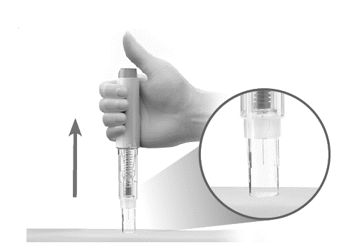
Figure Q

Avertissement : Si vous rencontrez un problème, appelez votre professionnel de santé ou votre pharmacien.

6.4 S'il y a du sang ou du liquide sur la peau, traitez le site d'injection en tamponnant doucement la peau avec un coton ou une gaze (Figure R).

[first figure to be removed]
Figure R

Etape 7 Jetez votre stylo prérempli

  - Jetez votre stylo prérempli usagé dans un récipient pour objets pointus et tranchants immédiatement après usage (Figure S).
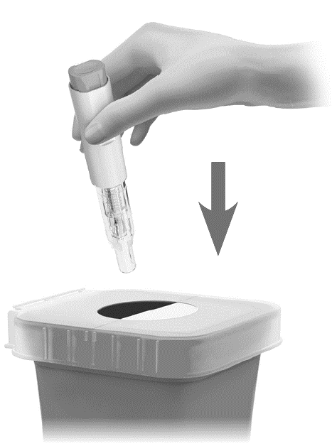
Figure S

Avertissement : Gardez votre récipient pour objets pointus et tranchants hors de la portée des enfants.
Avertissement : Ne pas jeter le stylo prérempli avec les ordures domestiques.
Si vous n'avez pas de récipient pour objets pointus et tranchants, vous pouvez utiliser un récipient ménager qui :
- Soit en plastique très résistant ;
- Puisse être fermé avec un couvercle hermétique et résistant à la perforation ; cela empêchera les objets tranchants de sortir ;
- Soit droit et stable pendant l’utilisation,
- Soit résistant aux fuites, et
- Soit correctement étiqueté pour avertir de la présence de déchets dangereux à l'intérieur du récipient.
7.2 Lorsque votre récipient pour objets pointus et tranchants est presque plein, vous devrez vous en débarrasser en suivant les directives locales.
Ne pas recycler votre récipient à objets pointus et tranchants usagés.

Etape 8 Notez votre injection

8.1 Pour vous aider à vous rappeler où et quand faire votre prochaine injection, vous devriez noter sur un carnet les dates et les points d'injection utilisés (Figure T).
Figure T

